
Temas de Religión
Guías de estudio.
Tema 1: La cuaresma.
- ¿Qué es la CUARESMA?

- a. Un tiempo de 40 días antes de la semana santa, para dejar a un lado lo que no le gusta a Dios
- b. Un tiempo para estar de vacaciones.
- c. Un tiempo para dormir.
- d. Un tiempo para comer.

- Si el sacerdote me preguntara ¿Qué puedo dar o hacer en tiempo de Cuaresma? puedo responderle: ______.

- Tiempo de oración, de desayunar, de no escuchar.
- Tiempo de oración, de juego, de escuchar a los demás.
- Tiempo de oración, de dormir, de hacer las tareas.
- Tiempo de oración, de ayuno, de limosna.

- El domingo fui al templo con mi familia y mi primo; pero mi primo me decía que estábamos en tiempo de navidad, yo le respondí que no. Que era tiempo de Cuaresma porque: ______.

- El sacerdote abrió la Biblia y habló 40 minutos.

- El sacerdote usaba su estola de color morado litúrgico y decía que pronto llegaba la Semana Santa.

- El sacerdote rezó 40 veces el Padre Nuestro.

- El sacerdote cantaba.

- En cuaresma encenderé mi luz para: ______.

- Reflexionar y dar lo mejor de mí a los demás, y hablar más con Dios por medio de la oración.
- Descansar y tomarme unas vacaciones.
- Dar más tiempo de juego con mis primos y pelear con ellos.
- Dar lo que me sobra de mi comida y que lo ya no quiero usar porque es feo.

- Escoge cuál de las tres imágenes representa la Imposición de las cenizas______.
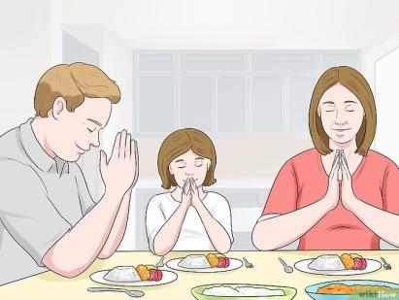


Imagen 1 Imagen 2 Imagen 3
- Imagen 3
- Imagen 1
- Imagen 2
- Ninguna de las imágenes.

Tema 2: La creación

1.Escribe las letras que forman el nombre del Creador de la naturaleza.
______ ______ ______ ______
Escribe SI o NO según corresponda.
2.Dios utilizó 10 días para crear la naturaleza. _________
3. Adán y Eva fueron las primeras personas creadas por Dios. ________
Encierra en un círculo lo que ayudaría a completar la frase correctamente.
4.El animal que engañó a Adán y Eva fue:
Gusano Serpiente Lombriz
5. Dios les dijo a Adán y Eva que:
no debían dormir. no debían hablar. no debían desobedecer.
Tema 3: Etapas de la vida.
1.Dibuja la etapa de la vida en la que te encuentras.

